* 1. **架構圖**

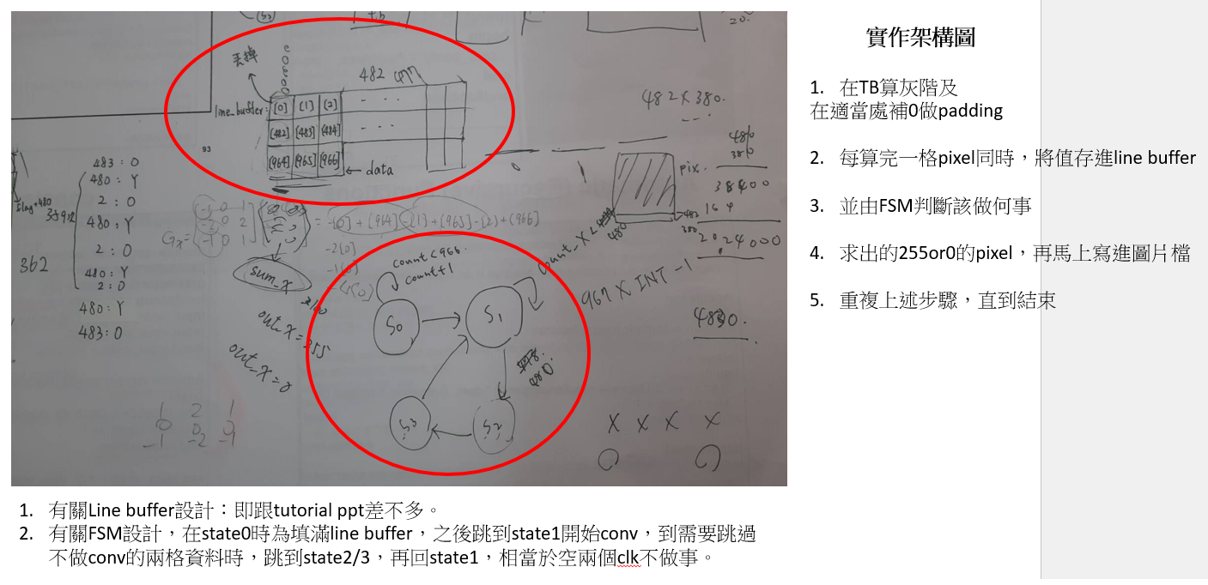

* 1. **RTL**

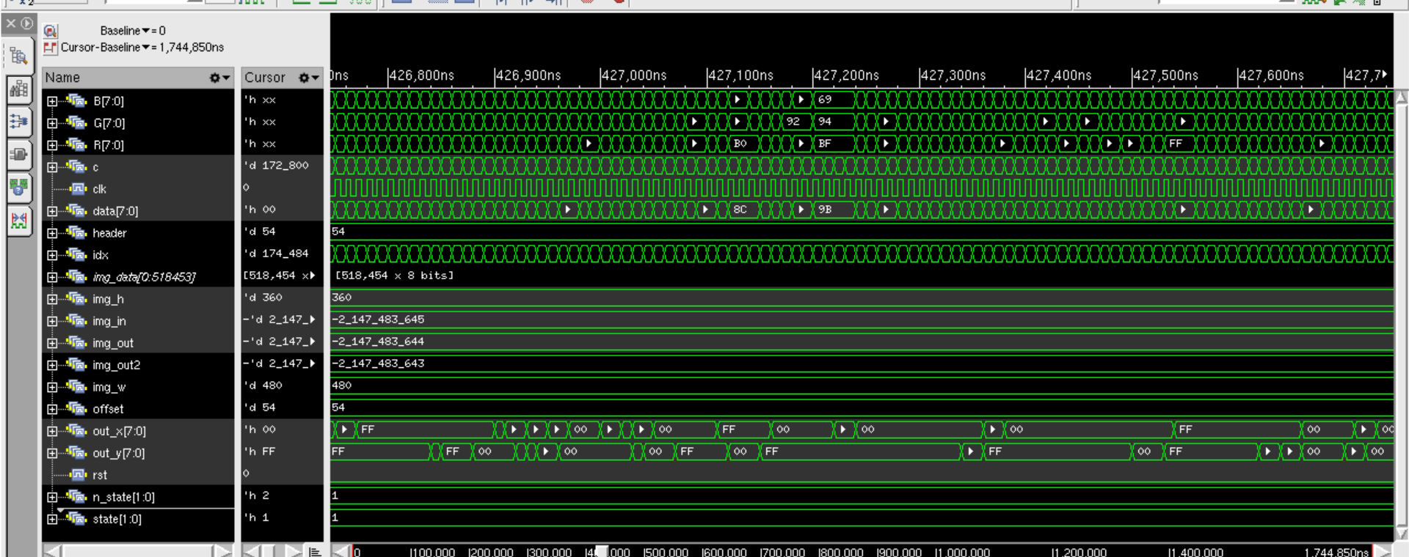

**挑重要的講：data[]為TB算出來的灰階+padding的pixel值，會馬上傳給line buffer存。Out_x/y分別為255或0，要寫入圖片檔用。另外在uut裡有sum_x/y，是做conv後的結果，用來判斷out_x/y要輸出255還是0（閥值=100）。**

* 1. **Gate-level**

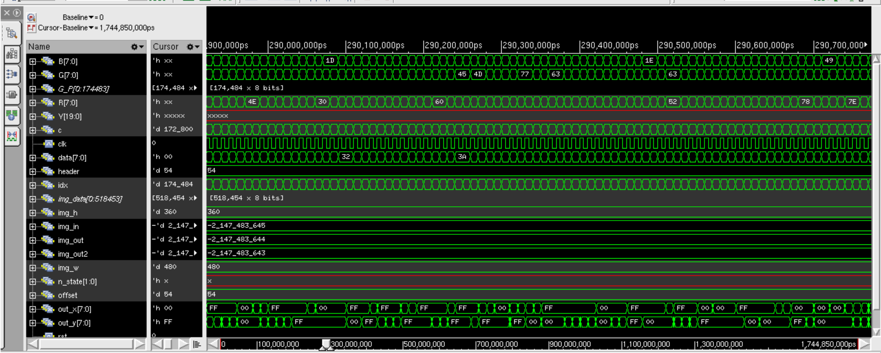

基本上跟RTL一樣，請忽略Y[]及G_P[]，我最後沒用到，忘了刪掉。

* 1. **各資訊**
     1. Area

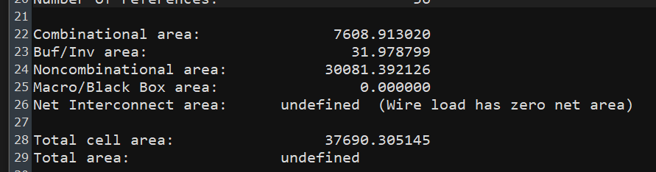

* + 1. Critical path

* 1. **圖片**

(左：水平邊緣；右：垂直邊緣，閥值=100)

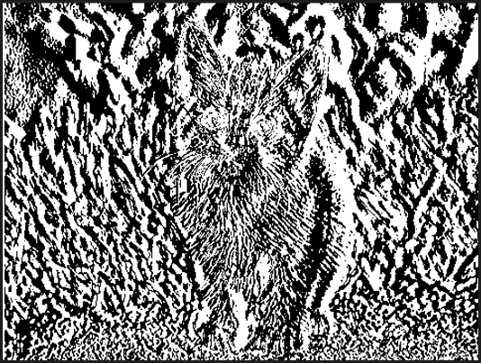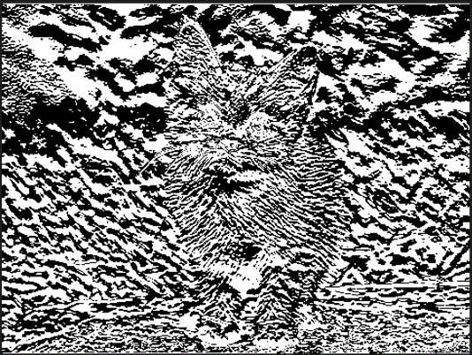

（這邊是Vivado的部分）

1. Behv波型

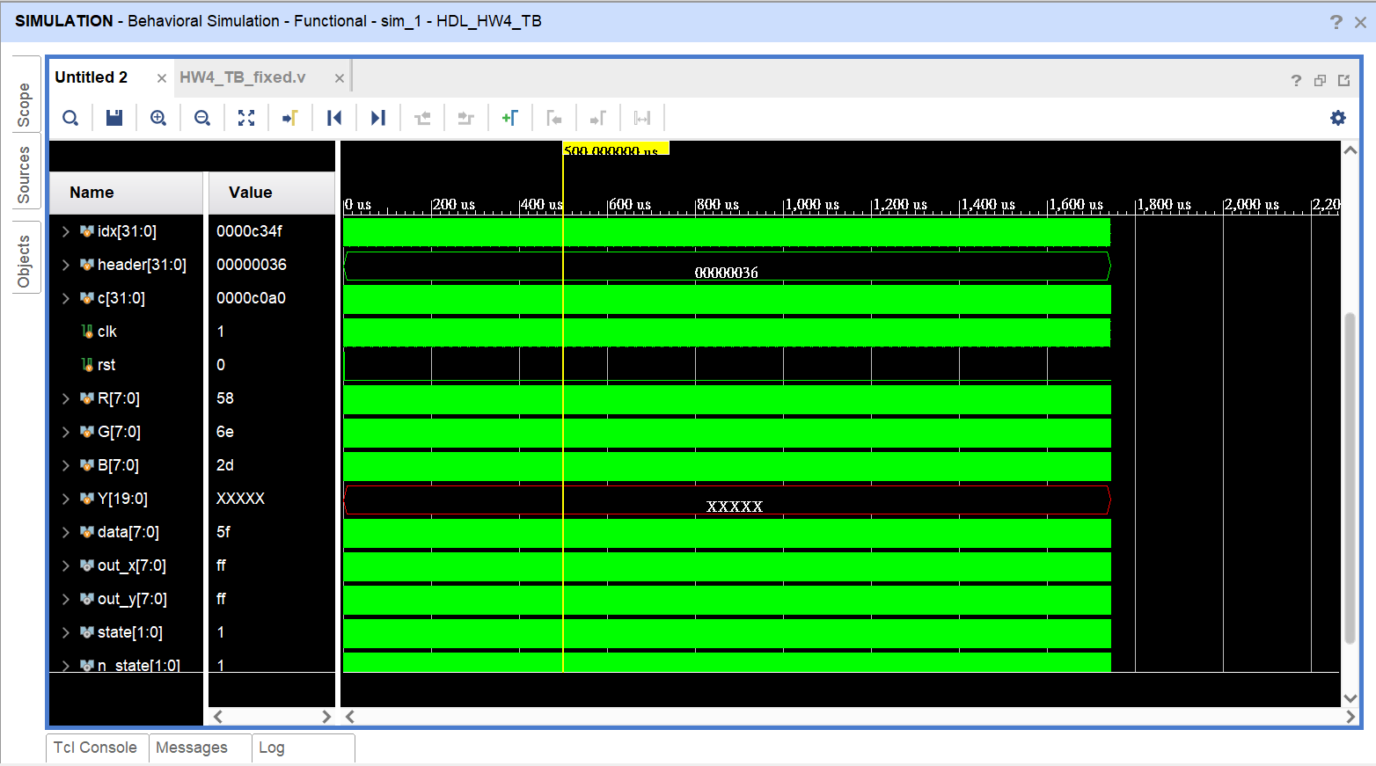

基本上跟dc的相去不遠，一樣請忽略Y[]。

時間部份我比例尺縮比較小。

1. Post-imp波型

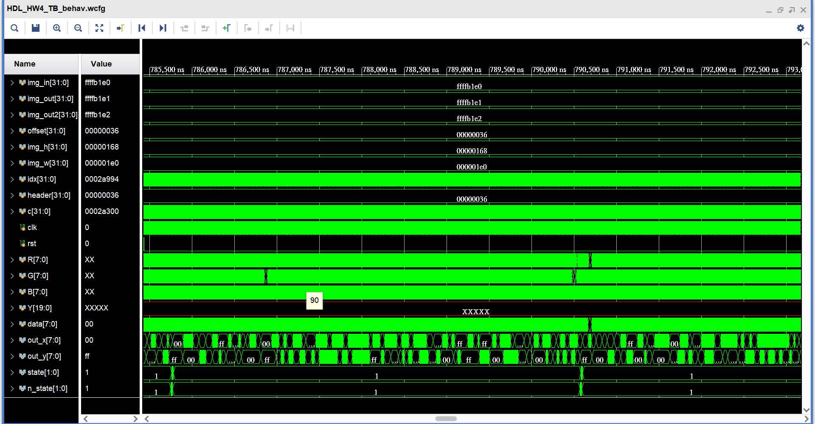

後測的放大一點，方便檢查，與Behv.的大同小異。

1. Summary

